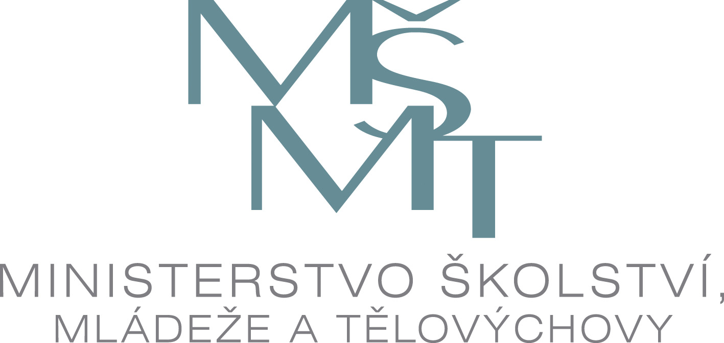
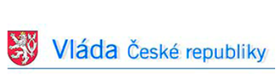

Závazná přihláška na konferenci

Ministerstvo školství, mládeže a tělovýchovy
a
Úřad vlády České republiky
pořádají společně dne 12.5.2008 Lichtenštejnském paláci konferenci zabývající se stavem českého vysokého školství s názvem:

ČESKÉ VYSOKÉ ŠKOLSTVÍ NA KŘIŽOVATCE

Příjmení, Jméno, tituly:
Název organizace:
Funkce:
Adresa organizace
Ulice:
Město: |  |  | PSČ:
Stát:
Telefon:
Fax:
E-mail:

Vyplněný registrační formulář zašlete nejlépe emailem, a to nejpozději do 5. 5. 2008.
Kontaktní osoba pro zaslání registračního formuláře na MŠMT je:

Blanka Hrdličková
Tel: +420 296 573 106
Fax: +420 257 193 130
Email: blanka.hrdlickova@msmt.cz

